BAŞKENT ÜNİVERSİTESİ
ELEKTRİK-ELEKTRONİK MÜHENDİSLİĞİ
SAYISAL ELEKTRONİK-LAB.

RAPOR

Deney No:10
Deney Adı: Statik ve Dinamik Güç

Ad Soyad:Deniz Çolak
Numara:20393492
Deney Grubu:1

1)

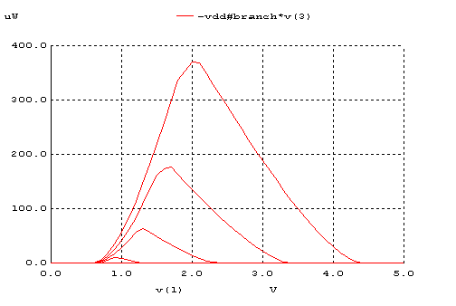

Statik harcadığı güç enyüksek değerini Vdd=2V iken alır.

Vdd 2V civarında iken NMOS ve PMOS çok kısa bir süre için on olur bu nedenle harcadığı statik güç artar.Diğer Vdd değerlerinde NMOS on ve PMOS off olur bir statik güç tüketimi olmaz.

Per=200ns
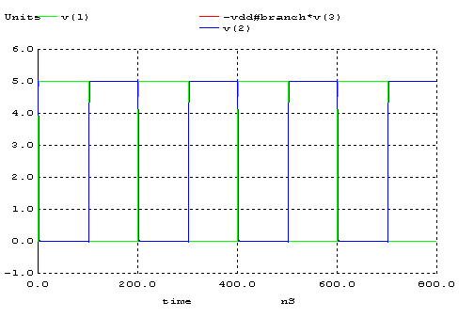
P =4/8=0.5
f=5MHZ
Pdyn=Cl*Vdd^2* P *f = 6.25μW

Per=100ns

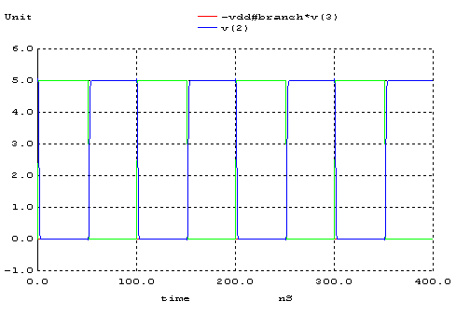

P =4/4=1
f=10MHZ
Pdyn=Cl*Vdd^2* P *f = 25μW

25μW/6.25μW=4 değişim oranı

Ortalama güç tüketiminde %16 lık değişim vardır.

Anahtarlamada 0’dan 1’e giderken güç daha çok harcanır çünkü anahtarlama 0’dan 1’e giderken kapasitörü doldurmak için güç harcanır. 0’dan 1’e geçişte ise kapasitör boşalacağı için güç harcanmaz

Vdd=5V
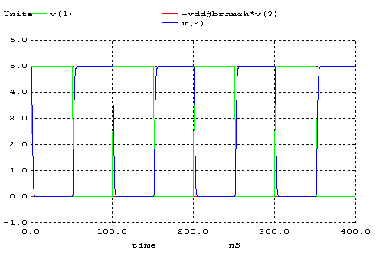

P =4/4=1
f=10MHZ
Pdyn=Cl*Vdd^2* P*f = 50μW

Vdd=3V
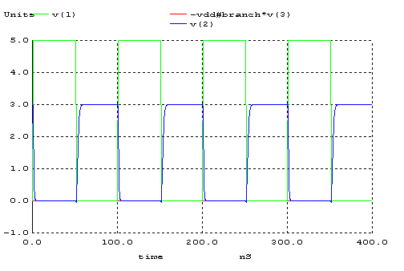
P =4/4=1
f=10MHZ
Pdyn=Cl*Vdd^2* P *f = 18μW
50μW/18μW=2.78
%5.6 lık güç tüketiminde değişim oranı vardır.

Cl=0.1pF
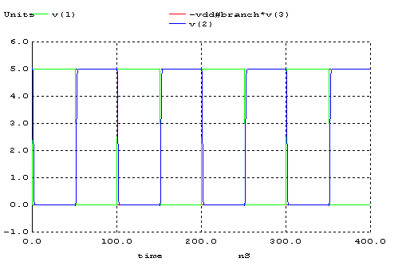
P =4/4=1
f=10MHZ
Pdyn=Cl*Vdd^2* P *f = 25μW

Cl=0.2pF

P =4/4=1
f=10MHZ
Pdyn=Cl*Vdd^2* P *f = 50μW
50μW/25μW=2
Ortalama güç tüketiminde %50 lik değişim vardır.
2)

Vdd=1V

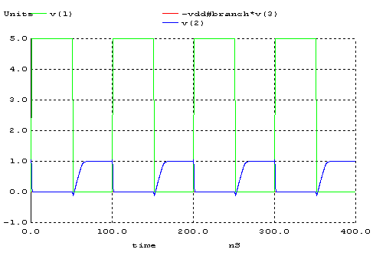
P =4/4=1
f=10MHZ
Pdyn=Cl*Vdd^2* P *f = 1μW

Vdd=1.5V

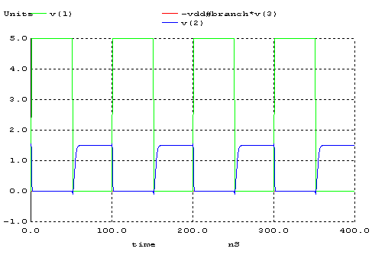
P =4/4=1
f=10MHZ
Pdyn=Cl*Vdd^2* P *f = 2.25μW

Vdd=2V

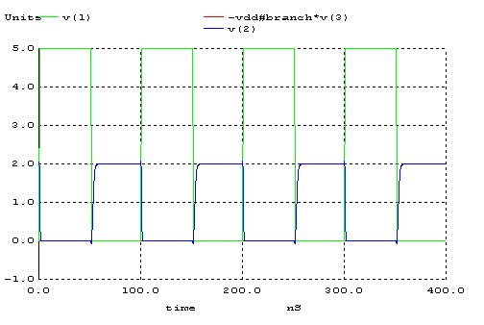
P =4/4=1
f=10MHZ
Pdyn=Cl*Vdd^2* P *f = 4μW

Vdd=2.5V

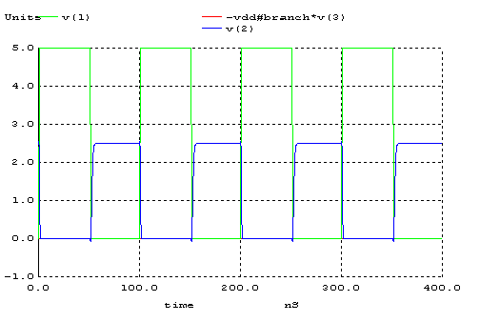
P =4/4=1
f=10MHZ
Pdyn=Cl*Vdd^2* P *f = 6.25μW

Vdd=3V

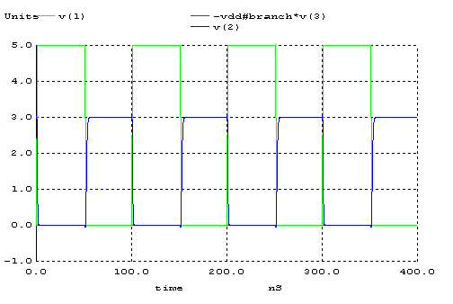
P =4/4=1
f=10MHZ
Pdyn=Cl*Vdd^2* P *f = 9μW
tPHL=1ns tPLH=1ns tP=1ns
Vdd=4V

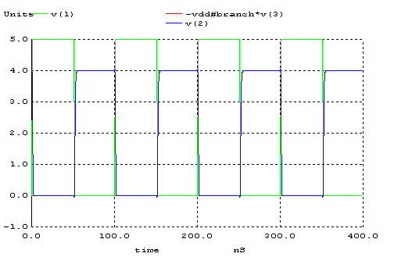
P =4/4=1
f=10MHZ
Pdyn=Cl*Vdd^2* P *f = 16μW

Vdd=5V

P =4/4=1
f=10MHZ
Pdyn=Cl*Vdd^2* P *f = 25μW

Aşağıda Vdd’ye karşı güç gecikme çarpanı grafiği görülmektedir. Bu grafik ve değerleri incelediğimizde en iyi performans Vdd’nin 2.5V değerinde elde edilmiştir.
Kısa kanallı mosfetlerde gecikme süreleri daha kısa olur bu nedenle dirençler ve tp süreleri azalır. Fakat ortalama güç değerleri değişmeyeceğinden güç gecikme çarpanının azalması beklenir.

Vdd | tp  (Gecikme süresi)(ps) | Güç tüketimi (W) | Güç Gecikme Çarpanı(W)
1V | 3550 | 1.19*10-6 | 4.23*10-15
1.5V | 1850 | 2.6*10-6 | 4.81*10-15
2V | 1350 | 4.7*10-6 | 6.34*10-15
2.5V | 1000 | 7.36*10-6 | 7.4*10-15
3V | 820 | 1.06*10-5 | 8.7*10-15
4V | 850 | 1.93*10-5 | 16.41*10-15
5V | 750 | 3.12*10-5 | 23.4*10-15
